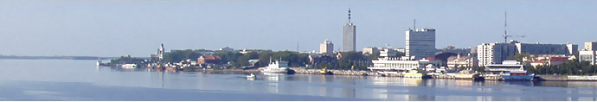

1 июня – Международный день защиты детей

Уважаемые архангелогородцы, примите самые теплые и сердечные поздравления с одним из самых светлых и ярких праздников - Международным днем защиты детей!
Детство - это самое счастливое время для каждого из нас. Пусть на лицах ваших детей светится улыбка и радостные искорки сверкают в глазах, когда вы вместе! Пусть в вашей семье царят мир, уют, гармония и благополучие!
Искренне желаем вам здоровья, счастья, спокойствия, сил, терпенья и успехов в воспитании достойных граждан своего города и страны, которыми вы по праву могли бы гордиться.
В рамках Международного дня защиты детей в городе Архангельске проходят многочисленные мероприятия. Приглашаем всех архангелогородцев на праздник.

